109學年度 安樂國小附設幼兒園 海豹 班

推動臺灣母語教學辦理情形

- 母語教學活動配合節慶
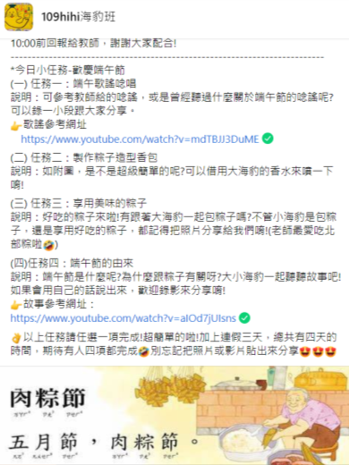 | 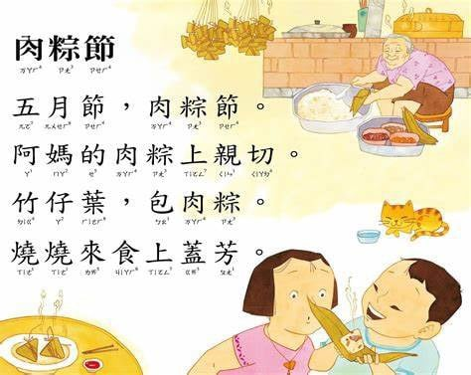
*說明：社團公告端午節相關活動，含端午節母語唸謠歌曲。 | *說明：提供母語唸謠歌曲海報及影音資料，供幼兒與家長共同學習。
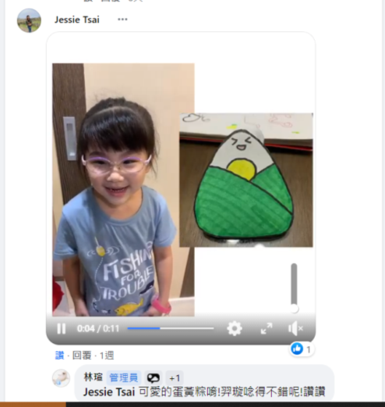 | 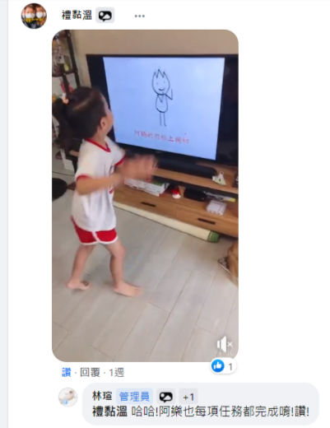
*說明：家長分享幼生唸謠成果，老師給予留言回饋。 | *說明： 幼生跟著老師提供之端午節唸謠之影音資訊唱跳唸謠。

說明：由於疫情嚴峻5/19停課至7/2，故原定6月份結合端午節之母語教學活動，老師改為線上提供照片及影音資訊，請家長配合端午節慶時協助之。

